首页 公司概况 组织机构 一线报道 产品介绍 行业动态
老姐 2016/1/26 10:42:29
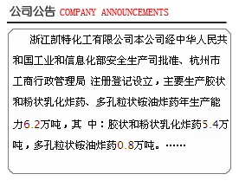改成公司简价
老姐 2016/1/26 10:42:45
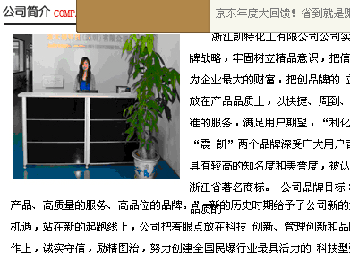改成行业动态
老姐 2016/1/26 10:43:17
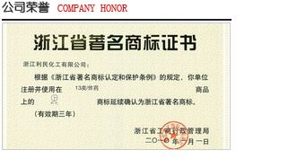下面加上子公司的链接，要点图能进去的
老姐 2016/1/26 10:44:00
原有网站上有链接的
公司公告改成公司简介，里面内容相应更改
老姐 2016/1/26 13:08:15
公司简介改成行业动态，这个是我们有新的信息放进去，及时显示最新的
13:09:43
老姐 2016/1/26 13:09:43
公司荣誉你原本放的是利民的证书，还有震凯利民的简介，这些都不要，我新给你照片，是凯特公司的。然后这个下面有空档就放震凯和利民的链接
老姐 2016/1/26 13:10:43
我是XP系统的
Asura 2016/1/26 13:10:53
哪个照片？凯特公司的
老姐 2016/1/26 13:10:59
对
Asura 2016/1/26 13:11:13
凯特公司的照片，你发我了？
老姐 2016/1/26 13:11:21
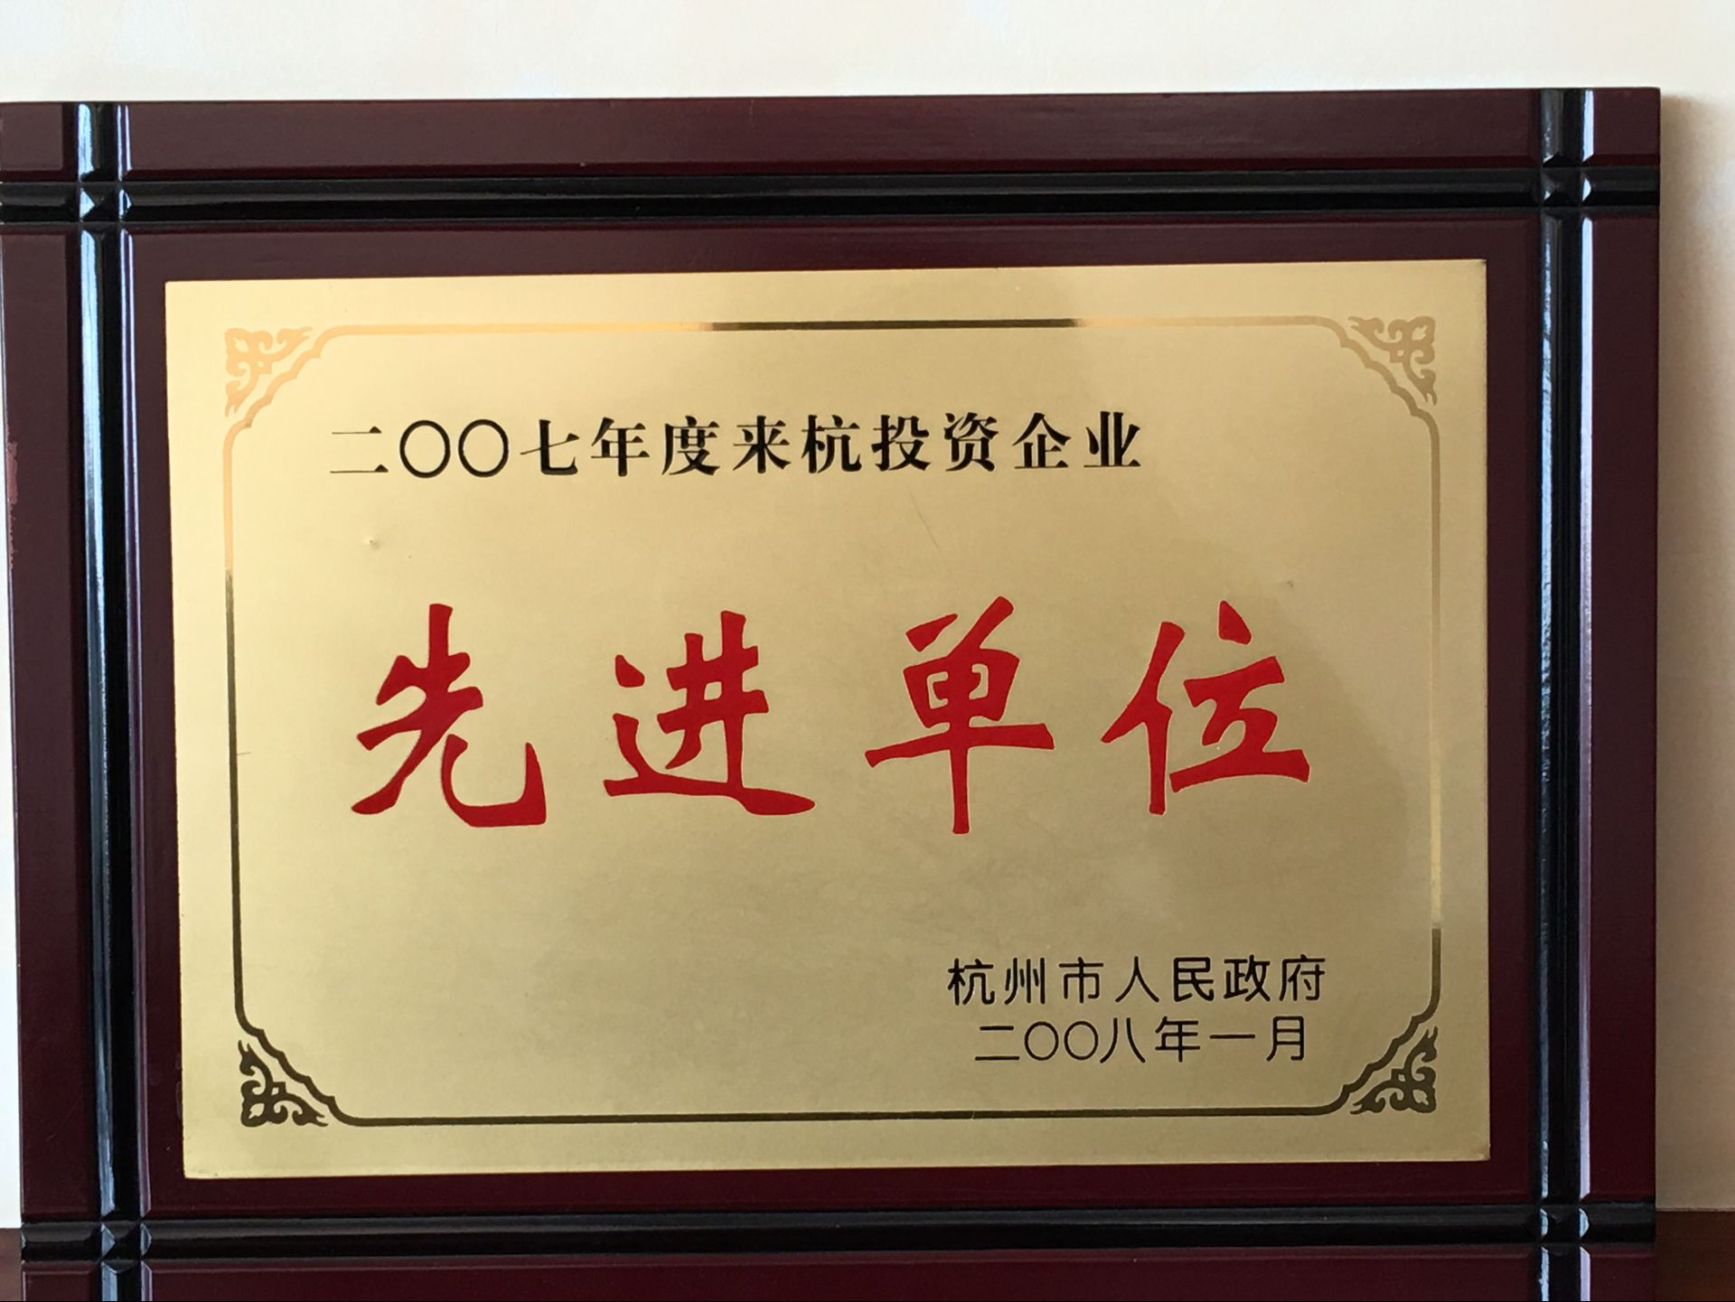
老姐 2016/1/26 13:11:22
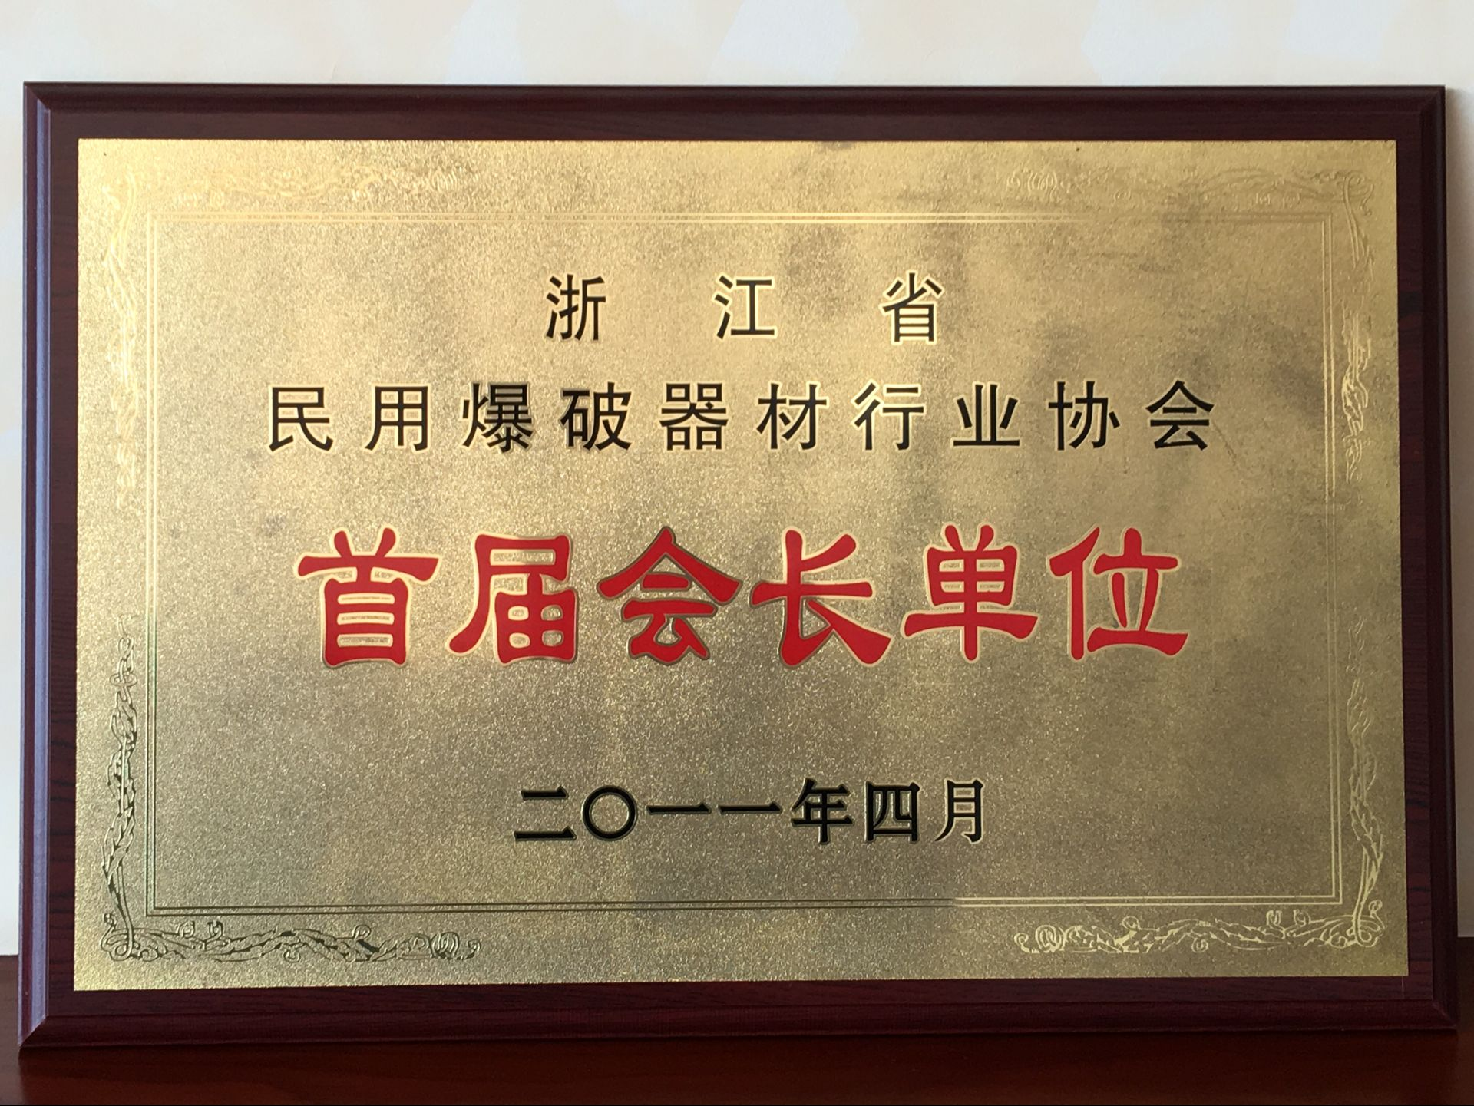
13:11:50
Asura 2016/1/26 13:11:50
好的，2张都放上去吗？
老姐 2016/1/26 13:12:09
这个照片要能点大的，首页上小的，然后点击照片就会放大，里面可能还要写文字的
老姐 2016/1/26 13:12:21
恩都放吧
老姐 2016/1/26 13:12:26
要不要原图的
老姐 2016/1/26 13:12:56
你把这个照片裁一下吧，就留边框大小
Asura 2016/1/26 13:13:15
好的
老姐 2016/1/26 13:13:18
好象有我的人影吧，能不能去掉的
Asura 2016/1/26 13:13:25
就点击后弹出个窗口，是放大的图片是吧
老姐 2016/1/26 13:13:40
是的，下面还要写文字的，现在还没有
13:16:57
Asura 2016/1/26 13:16:57
好的，原图应该不用了，这个大小够了
老姐 2016/1/26 13:17:05
产品介绍里面，粉状乳化炸药这块要拿掉
老姐 2016/1/26 13:17:18
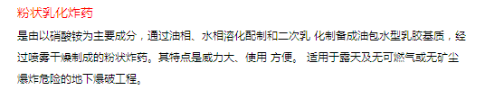
老姐 2016/1/26 13:17:22
这个不要
Asura 2016/1/26 13:17:53
好的
Asura 2016/1/26 13:18:28
另外3个要的是吧
老姐 2016/1/26 13:18:36
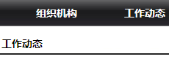
老姐 2016/1/26 13:18:46
工作动态换成一线报道
13:19:02
老姐 2016/1/26 13:19:02
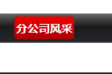换成行业动态
老姐 2016/1/26 13:19:28
一共就三个，拿掉一个还有二个
老姐 2016/1/26 13:20:51
你的下一页点不出来呀，一共是四个，把粉状的内容拿掉
13:21:58
Asura 2016/1/26 13:21:58
下一页我没做，这个是做个示范的样子，要的话我加一下
老姐 2016/1/26 13:21:59
有可能以后还要加照片进去的，每种炸药会有一张图片
Asura 2016/1/26 13:22:45
下一页这个东西做了白做的，到时候是要根据后台数据
Asura 2016/1/26 13:23:16
行，我拍下版，每个炸药说明前加一个缩略图好了

